附件（四）

深 圳 大 学 实 验 报 告

课程名称： 操作系统

实验项目名称： 文件系统

学院： 计算机与软件学院

专业： 计算机科学与技术

指导教师： 张 滇

报告人： 林浩晟 学号： 2022280310 班级： 01

实验时间： 2025年5 月22日

实验报告提交时间： 2025年6月7日

教务处制
一、实验目的与要求
实验目的：
- 了解Linux 文件命令行操作命令；
- 了解Linux ext3文件系统上的软硬链接；

实验要求：
- 可以使用Linux或其它Unix类操作系统；
- 学习该操作系统提供的文件系统的命令行接口；
- 学习文件的软硬链接的使用；

实验环境：
- 硬件：桌面PC
- 软件：Linux 或其他操作系统

二、方法、步骤
(说明程序相关的算法原理或知识内容，程序设计的思路和方法，可以用流程图表述，程序主要数据结构的设计、主要函数之间的调用关系等)

操作部分（参考）：
- 学习使用Linux文件系统提供的的ls 、touch、rm、cp、mv、mkdir、df等命令（希望尽量涵盖各种满足日常编程所需操作），记录相关命令执行结果；
- 学习Linux文件系统中关于文件硬链接和软链接的概念和相关操作命令，创建软硬链接各一个，给出实验证据表明它们分别是软硬连接；
- 构建以下目录子树：
你的私有目录

a

b

c

d

e

f

g

软链接
硬链接

三、实验过程及内容
(对程序代码进行说明和分析，越详细越好，代码排版要整齐，可读性要高)
- Linux中包含的文件命令
1.1 ls命令
功能 | 列出当前目录中的文件或子目录。
语法 | ls [选项] [文件或目录]
选项 | -l | 以长格式（详细信息）列出文件和目录。显示文件的权限、所有者、大小、修改日期等信息。
选项 | -a | 显示所有文件和目录，包括以.开头的隐藏文件。
选项 | -h | 以人类可读的格式显示文件和目录的大小，例如，使用 K、M、G 等单位。
选项 | -t | 按修改时间排序文件和目录，最近修改的文件先显示。
选项 | -r | 以相反的顺序显示文件和目录。
选项 | -R | 递归地列出子目录中的文件和目录。
选项 | -S | 按文件大小排序文件和目录。
选项 | -i | 显示文件和目录的 inode 号码。
选项 | -ld | 查看目录属性。
选项 | -lh | 查看目录（大小以字节、MB显示）
其中用以实例的文件夹结构如下：
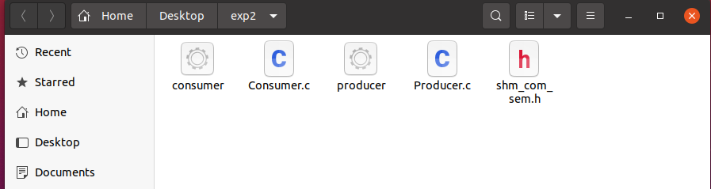

1.1.1 ls
使用下面命令，可以列出当前目录下的文件。
ls
运行结果如下：
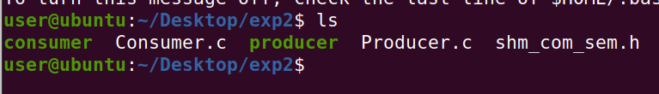

1.1.2 ls -l
使用如下命令列出当前目录下的文件，可以显示文件权限、所有者、大小、修改日期等信息。
ls -l
运行结果如下：
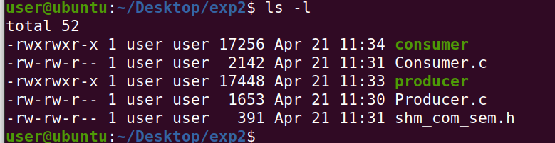

1.1.3 ls -a
使用下面命令，可以列出当前目录下的文件和目录，包括以.开头的隐藏文件。
ls -a
运行结果如下：
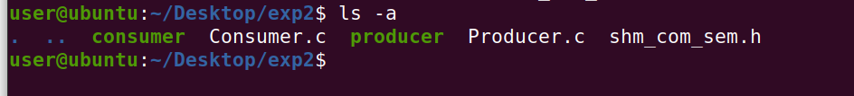

1.1.4 ls -r
用如下命令可以列出当前目录下的文件和目录，包括以.开头的隐藏文件。
ls -r
运行结果如下：
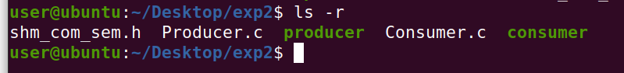

1.1.5 ls -R
用如下命令可以列出当前目录下的文件和目录，包括以.开头的隐藏文件。
ls -R
运行结果如下：

1.1.6 ls -S
用如下命令可以列出当前目录下的文件和目录，包括以.开头的隐藏文件。
ls -S
运行结果如下：

1.2 touch
功能 | 创建空文件或修改文件的时间戳。
语法 | touch [选项] [文件名]
选项 | -a | 修改文件的访问时间。
选项 | -c | 修改文件的状态修改时间。
选项 | -m | 修改文件的数据修改时间。
选项 | -d 时间 | 指定文件的修改时间。

1.2.1 touch
用下面的命令可以创建文件test.c。
touch test.c
运行结果如下：
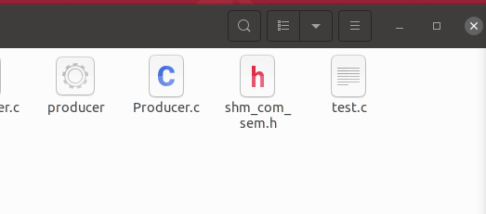

1.2.2 touch -c
使用下面的命令可以修改文件test.c的状态修改时间为当前时间，并查询其状态修改时间。
touch -c
首先使用下面代码查看上一次修改的时间，运行结果如下。
ls -l|grep test.c
使用touch -c，同时查看上一次修改时间，运行结果如下：
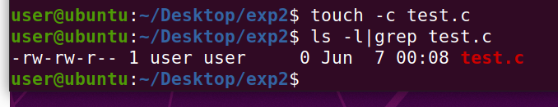

1.2.3 touch -m
用如下命令，可以将test.c的数据修改时间为2025-6-7 11:00:00。
touch -t 202506011100.00 test.c
再查看test.c的修改时间，运行结果如下：
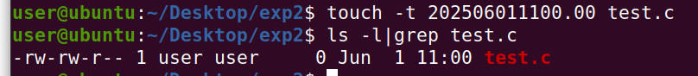

1.3 rm
功能 | 永久性地删除文件系统中指定的文件或目录。
语法 | rm [选项] 文件或目录
选项 | -f | 强制删除，系统不询问。
选项 | -i | 系统在删除前会询问。
选项 | -r | 递归删除，主要用于删除目录及其下的所有文件。

1.3.1 rm
使用如下命令删除test.c。
rm test.c
运行结果如下：
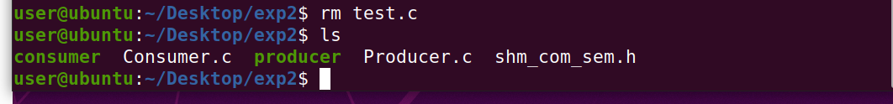

1.3.2 rm -r
首先新建一个如下的文件树。
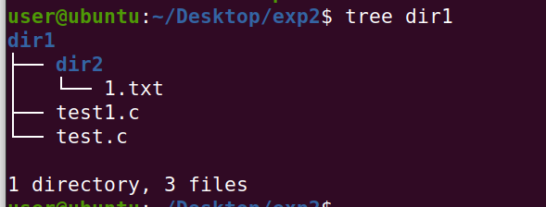
使用下面代码可以递归地删除testDir目录及其下的文件和子目录。
rm dir1 -r
运行结果如下，可以看到文件夹消失。

1.4 cp
功能 | 复制文件或目录。
语法 | cp [选项] 源文件 目标文件
选项 | -p | 保留文件。
选项 | -r / -R | 递归复制。
选项 | -u | 仅复制更新的文件。
选项 | -i | 交互式复制。

1.4.1 cp
新建目录树结构如下；
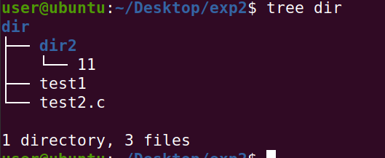
用如下命令可以将文件dir/test1复制到dir/dir2目录下同时命名为22，并查看当前的目录树结构。
cp dir/test1 dir/dir2/22
tree dir
运行结果如下：
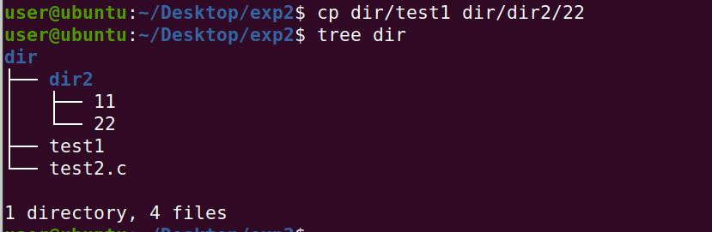

1.4.2 cp -r
使用如下命令，可以递归地将目录dir/dir2复制一份到目录dir下，起名dir3，并查看当前的目录树结构。
cp dir/dir2 dir/dir3 -r
tree dir
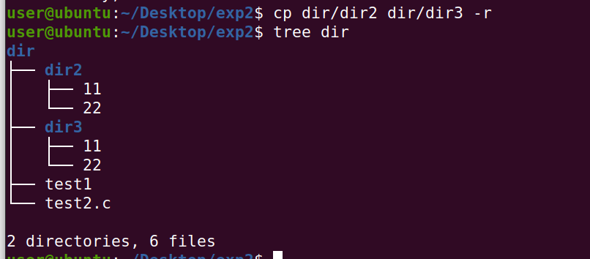

1.5 mv
功能 | 移动文件或目录，也可用于重命名文件或目录。
语法 | mv [选项] [源文件] [目的文件]
选项 | -i | 交互式移动。
选项 | -f | 强制移动。
选项 | -n | 不覆盖已存在的目标文件。
选项 | -u | 仅当源文件比目标文件新，或者目标文件不存在时，才移动文件。
选项 | -v | 详细模式，显示命令的执行过程。

1.5.1 mv
使用如下命令，可以将dir目录下的dir2目录移动到dir/dir3目录下，并查看当前的文件树。
mv dir/dir2 dir/dir3
tree dir
运行结果如下：
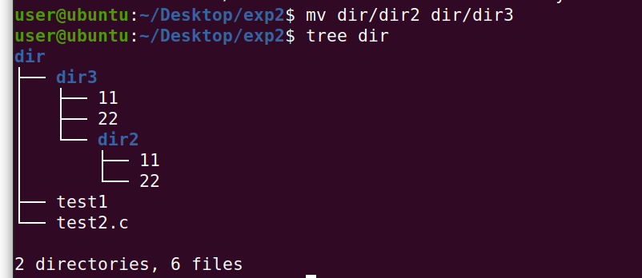

1.5.2 mv -v
使用如下命令，可以将目录dir/dir3下的dir2目录移动到dir目录下，并查看当前的文件树。
mv dir/dir3/dir2 dir -v
tree dir
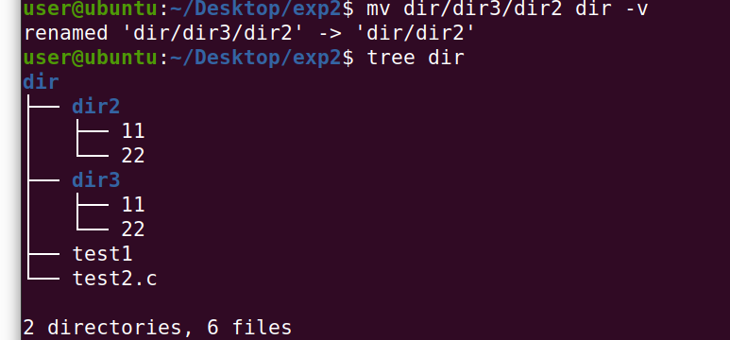

1.6 makdir
功能 | 创建目录。
语法 | mkdir [选项] 目录名
选项 | -m | 设定权限模式（如755或644）;这允许在创建目录的同时设定其权限。
选项 | -p | 允许创建多级目录，即如果父目录不存在，mkdir 将会创建它。
选项 | -v | 显示命令在执行过程中所创建的目录。

1.6.1 mkdir
用如下命令在dir目录下创建目录dir4，并查看当前的目录树。
mkdir dir/dir4
tree dir
运行结果如下：
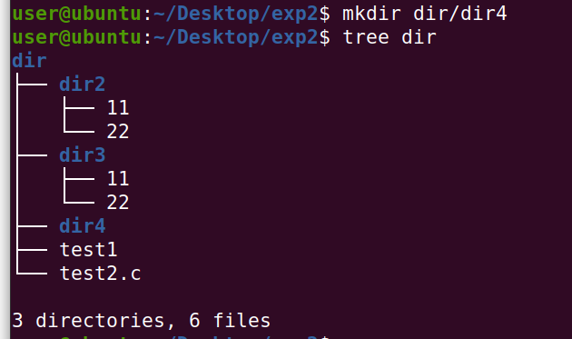

1.6.2 mkdir -p
使用下面命令可以在dir目录下面创建目录dir5/dir6，同时查看当前目录树。
mkdir dir/dir5/dir6 -p
tree dir
运行结果如下：
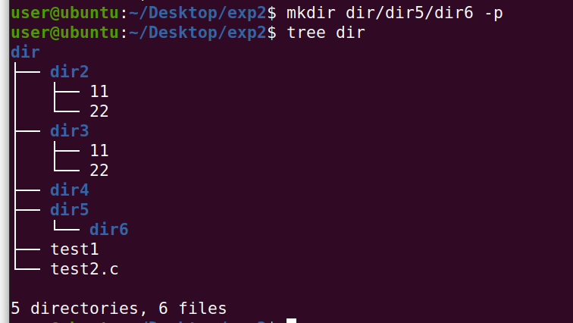
1.7 df
功能 | 查看文件系统的磁盘占用情况。
语法 | df [选项]
选项 | -a | 包含全部的文件系统。
选项 | -b | 以可读性较高的方式来显示信息。
选项 | -T | 显示文件系统的类型。

1.7.1 df
使用如下命令查看文件系统的磁盘占用情况。
df
运行结果如下：
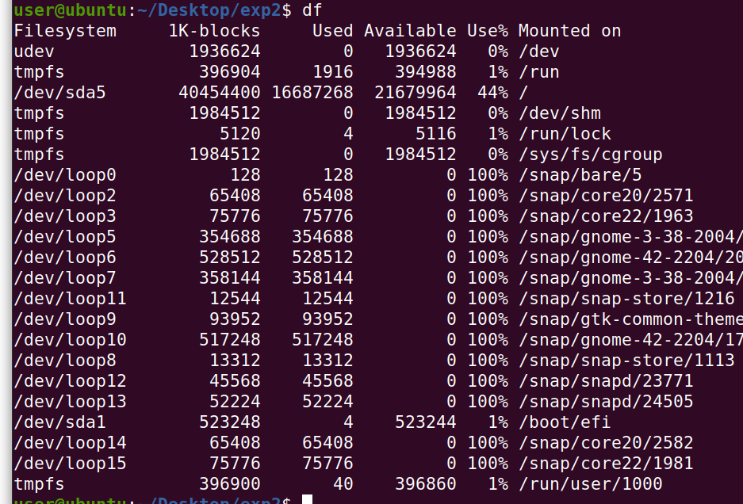

1.7.2 df -h
用如下命令查看文件系统的磁盘占用情况，可以以可读性较高的方式显示。
df -h
运行结果如下：
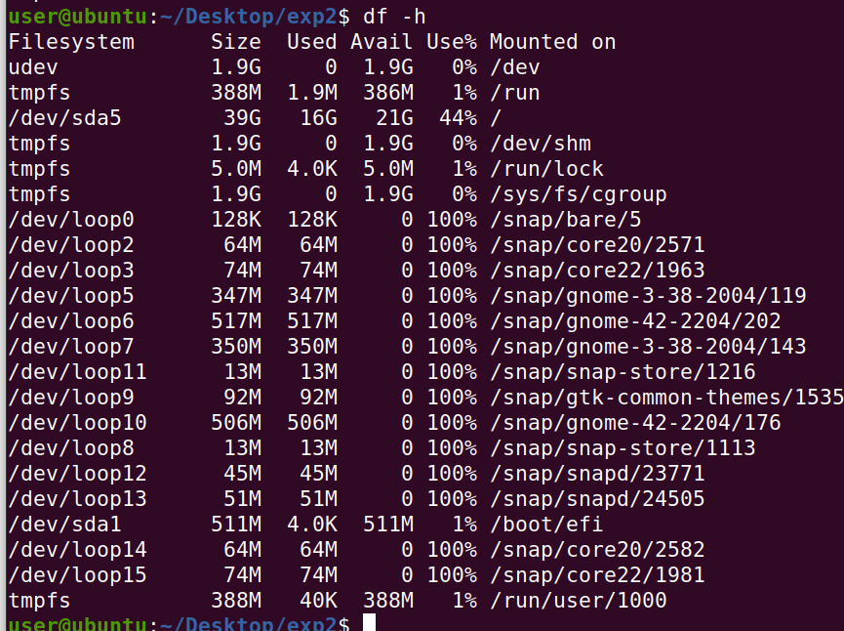
- 文件的硬链接与软链接
学习Linux文件系统中关于文件硬链接和软链接的概念和相关操作命令，创建软硬链接各一个，给出实验证据表明它们分别是软硬连接。
2.1 硬链接与软链接
2.1.1 硬链接
硬链接是指多个文件名指向同一个 inode（文件在磁盘中的唯一标识）。它们共享相同的实际文件内容。
①特点：
- 共享相同的 inode 和数据块
- 删除原始文件名不会影响硬链接（只要至少一个链接还存在，数据就不会丢）
- 不能跨文件系统（不能跨挂载点）
- 不能用于目录（除非用特殊手段，一般限制为了避免形成循环）
②举例：
如下代码；
ln original.txt hardlink.txt
- original.txt 和 hardlink.txt 指向同一个 inode
- 修改其中任何一个，另一个也随之变化
- 删除任意一个，另一个仍然有效

2.1.2 软链接
软链接是一个独立的文件，它的内容是另一个文件的路径名（即“快捷方式”）。
①特点：
- 有自己的 inode 和数据块
- 指向目标文件名，而不是数据本身
- 可以跨文件系统
- 可以链接目录
- 如果原始文件被删除或改名，软链接会“失效”（变成悬挂链接）
②举例：
如下代码；
ln -s original.txt symlink.txt
- symlink.txt 包含的是 original.txt 的路径
- 修改目标文件会影响通过软链接看到的内容
- 删除 original.txt 会导致 symlink.txt 无法访问（显示为红色或“无效链接”）

2.2 创建硬链接与软链接
功能 | 创建文件链接。
语法 | ln [选项] 源文件 链接文件
选项 |  | 创建硬链接。
选项 | -s | 创建软链接。

2.3 验证硬链接与软链接
见3. 构建目录树 中的 3.2 检验硬链接与软链接

  - 比较硬链接与软链接
2.4.1 硬链接
- 同一原文件创建的多个硬链接inode节点和block块都与原文件一样，可以看做同一个文件，只是文件名不同。
- 编辑其中的任一文件，其它文件都会随之改变。
- 删除其中任一的文件，都会不影响到其他文件，除非把相关联的所有文件都删除，那么这个文件才会被删除。
- 硬链接不能跨分区使用。
- 硬链接不能针对目录使用。

2.4.2 软链接
- 每个软链接都拥有自己的inode节点和block块。
- 软链接不保存实际的数据，只保存原始文件的路径。
- 通过软链接打开或者编辑文件其实操作的就是所链接的原文件。
- 不管是通过编辑原文件还是通过其软链接去编辑文件，该原文件下的其他软链接打开的文件都随之改变。
- 软连接的文件类型标志为：l，软链接的权限都为rwxrwxrwx。
- 删除原文件，其对应的软链接都不能使用，将会称为无效链接。
- 删除其中任一的软链接文件，原文件以及该原文件下的其他软链接文件依然可用。

- 构建目录树
构建以下目录子树：
你的私有目录

a

b

c

d

e

f

g

软链接
硬链接

3.1 创建目录树
用如下命令先建立无链接的部分，即目录a、c和文件d、g，同时查看目录树。
mkdir a
mkdir c
touch a/d
touch c/g
tree
运行结果如下：
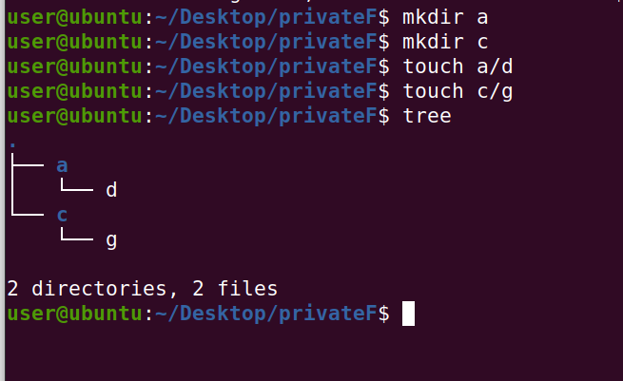

再创建c/g到a/e的硬链接，和c/f到b的软链接，同时查看目录树。
ln c/g a/e
ln c/f b -s
tree
运行结果如下图所示。
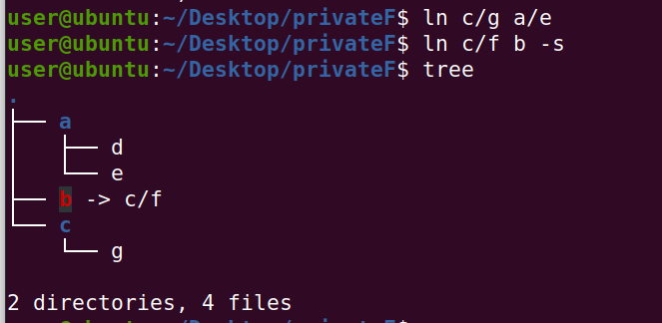

3.2 检验硬链接与软链接
3.2.1 检验硬链接
使用如下命令将文本“test in e”写入文件a/e，并查看文件c/g的内容。
echo "text in e" > a/e
cat c/g
运行结果如下图所示，可以看到a/e中的内容同步到了c/g中。
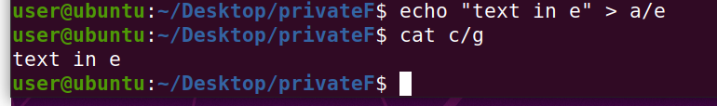

再使用如下命令将文件c/g移到当前目录下，同时向文件a/e写入文本“test in e 2”，查看文件树，再查看文件g的内容。
mv c/g g
tree
echo "text in e 2" > a/e
cat g
运行结果如下，可以看到g中还是写入了对应文本。
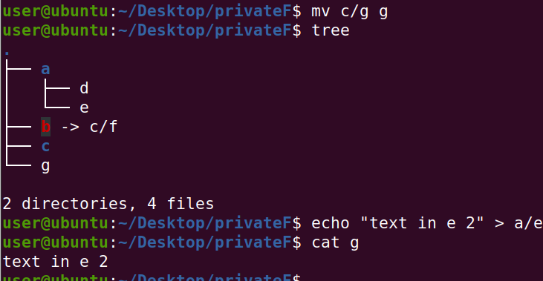
这说明：硬链接记录的是源文件的唯一标识符，即使源文件移动位置，硬链接也能找到源文件的位置。

3.2.2 检验软链接
使用如下命令将文本“text in b”写入文件b，同时查看文件c/f的内容。
echo "text in b" > b
cat c/f
运行结果如下图所示，发现文件b的内容同步到文件c/f中。
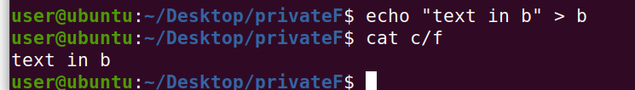

再使用如下命令将文件b移到a目录下，查看文件树，并将文本“text in b 2”写入文件a/b，并查看文件c/f的内容。
mv b a/b
echo "text in b 2" > a\b
cat c/f
运行结果如下，可以发现写入文本并没有被改变。
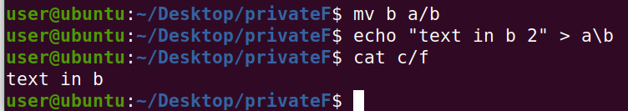
这说明：软链接会记录源文件的路径；但是源文件移动位置后，无法再通过软链接找到。

四、实验结论
（提供运行结果，对结果进行探讨、分析、评价，并提出结论性意见和改进想法）
- Linux的文件命令
命令 | 功能
ls | 列出当前目录中的文件或子目录。
touch | 创建空文件或修改文件的时间戳。
rm | 永久性地删除文件系统中指定的文件或目录。
cp | 复制文件或目录。
mv | 移动文件或目录，也可用于重命名文件或目录。
mkdir | 创建目录。
df | 查看文件系统的磁盘占用情况。

- 文件的硬链接与软链接
① 硬链接
- 同一原文件创建的多个硬链接inode节点和block块都与原文件一样，可以看做同一个文件，只是文件名不同。
- 编辑其中的任一文件，其它文件都会随之改变。
- 删除其中任一的文件，都会不影响到其他文件，除非把相关联的所有文件都删除，那么这个文件才会被删除。
- 硬链接不能跨分区使用。
- 硬链接不能针对目录使用。

② 软链接
- 每个软链接都拥有自己的inode节点和block块。
- 软链接不保存实际的数据，只保存原始文件的路径。
- 通过软链接打开或者编辑文件其实操作的就是所链接的原文件。
- 不管是通过编辑原文件还是通过其软链接去编辑文件，该原文件下的其他软链接打开的文件都随之改变。
- 软连接的文件类型标志为：l，软链接的权限都为rwxrwxrwx。
- 删除原文件，其对应的软链接都不能使用，将会称为无效链接。
- 删除其中任一的软链接文件，原文件以及该原文件下的其他软链接文件依然可用。

③ 通过实验检验了两个链接一个是硬链接，一个是软链接。
- 硬链接记录的是源文件的唯一标识符，即使源文件移动位置，硬链接也能找到源文件的位置。
- 软链接会记录源文件的路径；但是源文件移动位置后，无法再通过软链接找到。

- 构建目录树
创建了如下的目录树

五、实验体会
（根据自己情况填写）
通过本次Linux文件系统实验，我对常用命令和文件链接有了更深入的理解。在操作过程中，熟练掌握了ls、touch、rm、cp、mv、mkdir、df等命令，它们在日常编程中极为实用，例如mkdir用于快速创建目录，touch用于生成文件，而cp和mv则方便文件的复制与移动。在文件链接部分，通过创建硬链接和软链接，我清晰地看到了它们的区别：硬链接直接指向文件的inode，即使原文件被删除，链接仍可访问；而软链接类似快捷方式，依赖于原文件路径。实验中构建的目录子树进一步加深了我对目录结构和链接关系的理解。这些知识不仅提升了我的Linux操作能力，也为后续的编程开发奠定了坚实基础，让我更加自信地应对Linux环境下的各种任务。

注：“指导教师批阅意见”栏请单独放置一页
指导教师批阅意见：

成绩评定：

指导教师签字：

年 月 日

备注：

